

**АДМИНИСТРАЦИЯ**

**РАМОНСКОГО МУНИЦИПАЛЬНОГО РАЙОНА**

**ВОРОНЕЖСКОЙ ОБЛАСТИ**

**ПОСТАНОВЛЕНИЕ**

от 15.02.2022 № 46

р.п. Рамонь

**О внесении изменения в постановление администрации Рамонского муниципального района Воронежской области от 24.12.2014 № 451 «Об утверждении схемы размещения рекламных конструкций на территории Рамонского муниципального района Воронежской области»**

В соответствии с пунктом 15.1 части 1 статьи 15 Федерального закона от 06.10.2003 № 131-ФЗ «Об общих принципах организации местного самоуправления в Российской Федерации», пунктом 5.8 статьи 19 Федерального закона от 13.03.2006 № 38-ФЗ «О рекламе» администрация Рамонского муниципального района Воронежской области

**п о с т а н о в л я е т:**

1. Внести изменение в постановление администрации Рамонского муниципального района Воронежской области от 24.12.2014 № 451 «Об утверждении схемы размещения рекламных конструкций на территории Рамонского муниципального района Воронежской области» (в редакции от 02.08.2016 № 250, 15.05.2019 № 128, 27.05.2019 № 147, от 14.06.2019 № 163, от 06.03.2020 № 60, от 17.03.2020 № 72, от 01.10.2020 № 235, от 21.04.2021 № 118) в части, касающейся приложения к постановлению «Схема размещения рекламных конструкций на территории Рамонского муниципального района Воронежской области», дополнив его рекламной конструкцией № 186, расположенной по адресу: п. Солнечный, ул. Московское шоссе, 30, согласно прилагаемым изменениям в схему размещения рекламных конструкций на территории Рамонского муниципального района Воронежской области.

2. Опубликовать настоящее постановление в официальном издании органов местного самоуправления Рамонского муниципального района Воронежской области «Муниципальный вестник» и разместить его на официальном сайте органов местного самоуправления Рамонского муниципального района Воронежской области в сети Интернет.

3. Контроль исполнения настоящего постановления возложить на заместителя главы администрации муниципального района Бганцева М.А.

|  |  |  |
| --- | --- | --- |
| Глава  муниципального района |  | Н.В. Фролов |

«УТВЕРЖДЕНО»

Глава Рамонского

муниципального района

Воронежской области

_______________/_Н.В. Фролов_/

«______» _____________2021 г.

ИЗМЕНЕНИЯ В СХЕМУ

РАЗМЕЩЕНИЯ РЕКЛАМНЫХ КОНСТРУКЦИЙ НА ТЕРРИТОРИИ

РАМОНСКОГО МУНИЦИПАЛЬНОГО РАЙОНА

ВОРОНЕЖСКОЙ ОБЛАСТИ

«СОГЛАСОВАНО»

Руководитель департамента

имущественных и земельных

отношений Воронежской области

_______________/_С.В. Юсупов_/

«______» _____________20___ г.

«УТВЕРЖДЕНО»

Глава Рамонского

муниципального района

Воронежской области

Н.В. Фролов /_____________/

«______» _____________2021 г.

ИЗМЕНЕНИЯ В СХЕМУ РАЗМЕЩЕНИЯ РЕКЛАМНЫХ КОНСТРУКЦИЙ НА ТЕРРИТОРИИ РАМОНСКОГО МУНИЦИПАЛЬНОГО

РАЙОНА ВОРОНЕЖСКОЙ ОБЛАСТИ

|  |  |
| --- | --- |
| Согласовано: | |
| Заместитель главы администрации Рамонского муниципального района Воронежской области  М.А. Бганцев |  |
| Начальник отдела градостроительной деятельности администрации Рамонского муниципального района Воронежской области  Т.А. Трепалина |  |
| Начальник отдела муниципального хозяйства, промышленности и дорожной деятельности  Д.В. Чернышов |  |
| Глава Яменского сельского поселения Рамонского муниципального района Воронежской области  А.И. Ушакова |  |
| ООО «Донская Энергосетевая Компания»  Должность:  Ф.И.О.: |  |
| ОАО «Газпром газораспределение Воронеж»  Должность:  Ф.И.О.: |  |
| ООО «Газификация»  Должность:  Ф.И.О.: |  |
| ООО РВК-Воронеж»  Должность:  Ф.И.О.: |  |
| Рамонский ЛТЦ Семилукского МЦТЭТ ПАО «Ростелеком»  Должность:  Ф.И.О.: |  |
| ООО «ВИТ-СТРОЙ»  Должность:  Ф.И.О.: |  |

АДРЕСНАЯ ПРОГРАММА

К ИЗМЕНЕНИЯМ В СХЕМУ РАЗМЕЩЕНИЯ РЕКЛАМНЫХ

КОНСТРУКЦИЙ

НА ТЕРРИТОРИИ РАМОНСКОГО МУНИЦИПАЛЬНОГО РАЙОНА

ВОРОНЕЖСКОЙ ОБЛАСТИ

|  |  |  |  |  |  |  |  |  |  |  |  |
| --- | --- | --- | --- | --- | --- | --- | --- | --- | --- | --- | --- |
| ДОПОЛНЕНИЯ К АДРЕСНОЙ ПРОГРАММЕ | | | | | | | | | | | |
| **№ п/п** | **Адрес установки и эксплуатации РК** | **№ РК на схеме** | **Вид РК** | **Тип РК** | **Размер РК, м** | **Кол-во сторон РК** | **Общая площадь информационного поля РК, кв. м.** | **Собственник или законный владелец имущества, к которому присоединяется РК** | **Кадастровый номер участка** | **Номер и дата выписки из ЕГРП** | **Примечание** |
|  | **2** | **3** | **4** | **5** | **6** | **7** | **8** | **9** | **10** | **11** | **12** |
| **А/д А-134** | | | | | | | | | | | |
| **1** | п. Солнечный, ул. Московское шоссе, 30 |  | Отдельно стоящие РК | Рекламная конструкция с видеоэкраном | 5х15 | 2 | 150 | ООО "Добрострой Солнечный" | 36:25:6945028:113 | от 08.06.2021 № КУВИ-002/2021-68818032 | Обязательное соблюдение требований, установленных Приказом Федерального агентства воздушного транспорта от 26.02.2021 № 113-П «Об установлении приаэродромной территории аэродрома Воронеж (Чертовицкое)» |

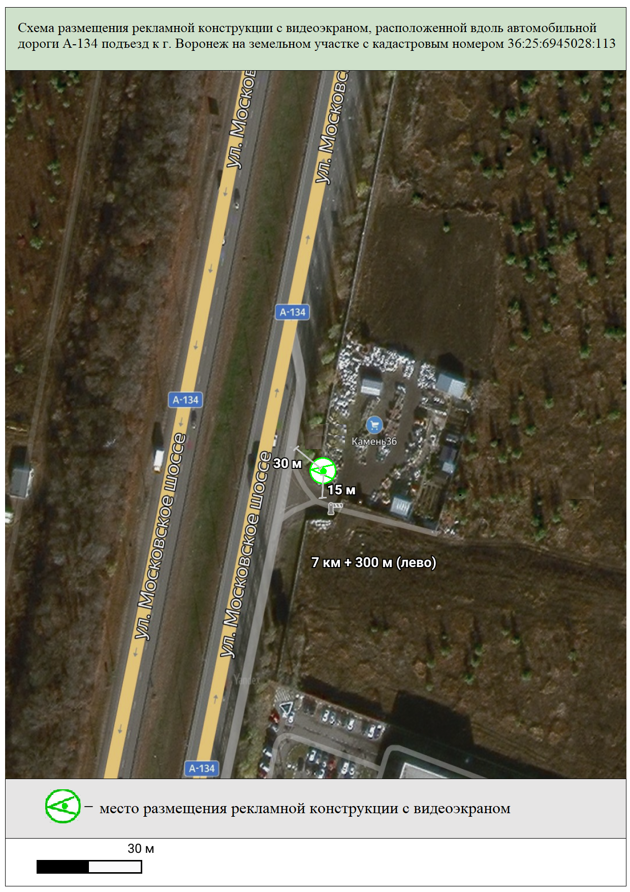

Дополнение к фотоматериалам

Фотомонтаж рекламной конструкции с видеоэкраном, расположенной вдоль автомобильной дороги А-134 подъезд к г. Воронеж на земельном участке с кадастровым номером 36:25:6945028:113

